RESULTADOS

Durante esta investigación hemos pasado por diferentes fases y realizado los siguientes trabajos: una revisión de los trabajos académicos relacionados, un análisis minucioso del problema al cual nos enfrentábamos, discerniendo qué algoritmos de Aprendizaje Automático usar y qué datos necesitábamos, una búsqueda de fuentes de datos de calidad con su posterior procesamiento e ingeniería de características, y finalmente la realización de una serie de experimentos como materialización de todo el trabajo anterior.
En estos experimentos hemos puesto a prueba diferentes algoritmos de Machine Learning, entrenándolos con una serie de datos construidos a partir de los datos extraídos de la web gratuita: football-data.co.uk.
Además, para medir la performance de los experimentos, hemos comparado sus resultados con los obtenidos por el SOTA, utilizando claro está, los mismos partidos. En este informe no vamos a comparar los resultados de todos los experimentos, porque son muchos en cantidad y no aportaría más que ruido al análisis. Por eso hemos seleccionado los que mejores métricas han obtenido, y algún otro que hemos creído interesante comparar.
Antes de pasar con los resultados y el análisis, vamos a presentar en qué consisten los experimentos y cuáles son sus diferencias.

Presentación Experimentos
Los experimentos se diferencian en diferentes aspectos y parámetros: modelo de ML, features del dataset de entrenamiento, tipo de entrenamiento, función de optimización, etc.
En la Tabla 1 se muestran los experimentos, sus métricas más generales y una breve descripción que explica el experimento y su nombre.
A modo resumen, hay dos experimentos que se corresponden con las réplicas de los experimentos llevados a cabos en los SOTA, pero utilizando nuestros datos. Hemos tenido que interpretar algunos detalles a la hora de implementar las features y el entrenamiento que explican en los papers. Sin embargo, estas interpretaciones son menores. Para diferenciales vamos a llamar a uno SOTA 1 y al otro SOTA 2.
Por otra parte, tenemos los experimentos que hemos realizado con otros enfoques e ideas diferentes a los de SOTA. Estos experimentos se diferencian en los algoritmos de ML utilizados, las features que contienen los datasets de entrenamiento, y otras variables que han definido cada entrenamiento.

Resultados Experimentos
En la Tabla 1 se muestran los resultados obtenidos ordenados descendentemente por acierto obtenido en la fase de Test. El set de test consta de los partidos jugados en las Top5 ligas europeas entre el 1 de enero de 2020 y 1 de julio de 2021. Es decir, mitad temporada 2019/20 y la 2020/21 completa.
Los resultados obtenidos superan al mejor SOTA [6] en casi dos puntos, lo cual es bastante significativo. El resultado del mejor SOTA se supera en todos los experimentos mostrados, excepto en el balanceado [7].
Tabla 1 experimentos resultados
 | Nombre | Acc. | RPS | Descripcion
1 | tabnet_own_comp_rs_unsup_rps | 52.3 | 0.1908 | Modelo TabNet sin entrenamiento no-supervisado (unsup) entrenado con features basadas en lags históricos de resultados y eventos (own_comp). Hiperparámetros optimizados usando la métrica RPS (rps). Utilizando además random sampling durante el entrenamiento (rs).
2 | own_top1_adv_comp_ss | 51.9 | 0.1906 | Modelo Multi-Layer Perceptron (own) con features basadas en lags históricas de features del paper SOTA 2 — pagerank, match-importance y piratings — (top1_adv), además de las lags históricas de resultados y eventos (comp). Sampling secuencial (ss). Como no indica RPS entonces, hiperparámetros optimizados usando la accuracy en la validación.
3 | own_original_simp_fac_ss | 51.7 | 0.1902 | Modelo MLP (own) con features basadas en lags históricas de resultados (original): puntos, goles propios y del rival, juegos en casa o visitante…. Sampling secuencial. Utiliza Factor para penalizar las predicciones según la diferencia de goles en el resultado (fac).
4 | tabnet_own_simp_ss_sup | 51.4 | 0.1915 | Modelo TabNet con entrenamiento no-supervisado (sup) entrenado con features basadas en lags históricos de resultados (own_comp). Optimización basada en la accuracy. Sampling secuencial durante el entrenamiento.
5 | tabnet_owntop1_comp_ss_sup | 50.5 | 0.1915 | Modelo TabNet con entrenamiento no-supervisado (sup) entrenado con features basadas en el paper SOTA 2 — pagerank, match-importance y piratings — (owntop1), además de las lags históricas de resultados y eventos (comp). Optimización basada en la accuracy. Sampling secuencial durante el entrenamiento.
6 | lgbm_top1_rs | 50.4 | 0.1939 | Réplica del SOTA 2. Modelo de Gradient Boosting con las features correspondientes del paper: pagerank, match-importance y piratings, lags históricos short y long-term. Optimizado en base al accuracy.
7 | own_original_comp_bal_fac_ss | 49.8 | 0.1934 | Similar a own_original_simp_fac_ss pero balanceamos el dataset antes del entrenamiento para tener el mismo numero de partidos de cada clase (empate, victoria local y visitante).
8 | tabnet_paper_ss_unsup | 49.1 | 0.1974 | Réplica del SOTA 1. Modelo de TabNet sin entrenamiento no-supervisado con únicamente con piratings como features.

Por otra parte, el RPS también se supera considerablemente en absolutamente todos los experimentos que hemos realizado. Esta métrica era la métrica que determinaba el campeón del concurso de modelos de predicción de partidos de futbol.
Vamos a ver ahora con más detalle los resultados.

Análisis Resultados
Primero vamos a analizar cuáles son los resultados de las métricas agregando a un nivel más fino.
A nivel de competición o liga en la Tabla 2 se puede observar la disparidad de performance entre las diferentes ligas. Más o menos los resultados dependen más de la liga que del modelo. La liga italiana destaca por el gran acierto en sus partidos, con acierto de hasta 57.1% y un mínimo de 51.7% en el SOTA 1 [8]. En la parte opuesta, la liga francesa ha sido la más problemática, sin modelo alguno alcanzando el 50% de acierto.
Es interesante comparar el acierto con su respectivo RPS, ya que podemos ver como no son valores totalmente proporcionales. Vemos a veces diferencias mínimas de RPS, y, sin embargo, el acierto varía hasta un 5%. Por ejemplo, en [1] entre la liga italiana (57.1% y 0.182 RPS) y la liga española SP1 (52.1% y 0.185 RPS). Esto puede significar que el modelo se queda en estos casos muy cerca de acertar el resultado, por que este esté reñido, generalmente. También se puede deber a que pese a que no tenga un gran acierto el modelo, aquellos partidos que acierte lo haga con una probabilidad aplastante (cercana al 1), y esto puede ocurrir en el caso contrario, en partidos muy desnivelados. Con esto estaría equilibrando los fallos en los otros partidos con un error casi nulo en estos más fáciles.
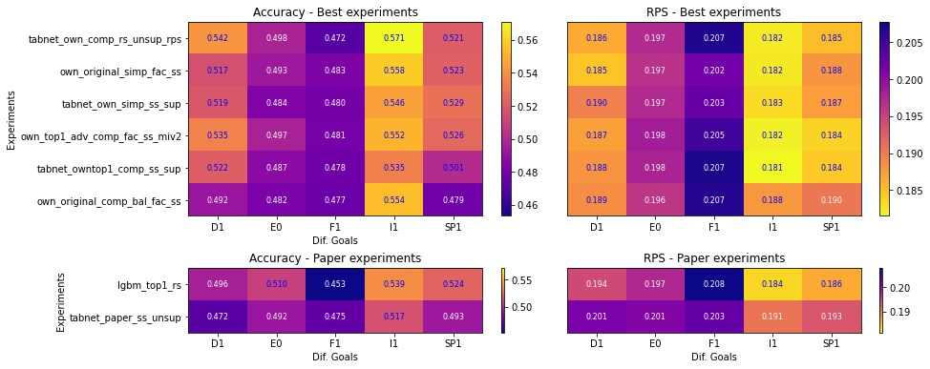
Tabla 2 - Comparacion de Accuracy y RPS entre los mejores experimentos y SOTA en base a la Liga

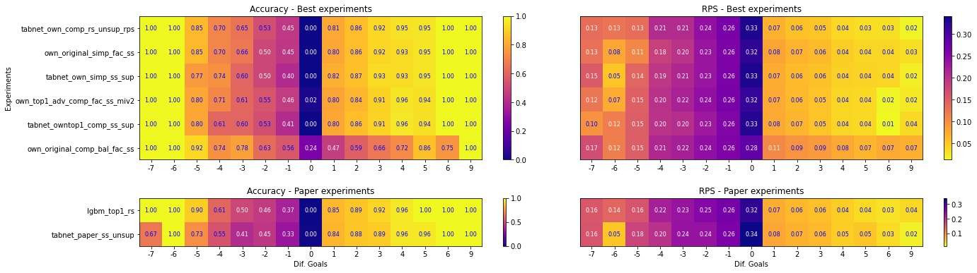
A nivel resultado del partido, podemos ver como el modelo actúa en base a la diferencia de goles que haya habido en el partido.
Tabla 3 - Comparacion de Accuracy y RPS entre los mejores experimentos y SOTA en base al resultado

Podemos ver en la Tabla 3, como los partidos que gana el equipo local son más fáciles de predecir para el modelo, teniendo Accuracy de más del 80% con tan solo la diferencia de un gol. Acierto que le cuesta al modelo alcanzarlo para los partidos que gana el visitante hasta que éste gana por 5 goles de diferencia.
Hay una notable excepción con el modelo own_original_comp_bal_fac_ss [7], que está entrenado con un dataset con labels balanceados, esto corrige el sesgo de la distribución de resultados que hace que haya más partidos con victoria local que, sumado a su naturaleza, hace que el modelo esté sesgado hacia esa clase. Por tanto, este experimento [7] tiene una mejor performance a la hora de predecir empates y victorias visitantes. Es llamativo especialmente en cuanto a los empates que se pasa de un máximo de 2% a 24% de acierto. Y aún más llamativo es si observamos su RPS en empates y victorias visitantes. Resulta que el RPS no es muy inferior en empates y casi igual en victorias visitantes. Esto nos da la pista de que la distribución de las predicciones es diferente en comparación con el resto. Es decir, no es lo mismo predecir los 3 posibles resultados con valores parecidos, es decir con indecisión, que predecir con contundencia por una clase (probabilidad cercana a 1).
Tabla 4 - Medio de la desviacion standard de las predicciones en cada experimento
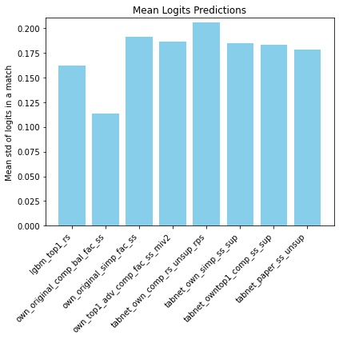
Por tanto, eso explica que el RPS de los otros experimentos en los empates no sea tan distante como el accuracy: resulta que, al estar sesgados los modelos, cuando ven un partido reñido van a inclinarse más por una victoria, preferentemente local, asignando una probabilidad ligeramente superior al empate, que se queda cerca de ser la mayor probabilidad, pero nunca o casi nunca lo es. Sin embargo, cuando el partido, interpreta el modelo, que está más desnivelado, hace una predicción más contundente, especialmente con las victorias locales.
Vemos esa diferenciar a la hora de asignar las probabilidades en la Tabla 4. El experimento que más acierto tiene ([1]) es el que más Desviación standard tiene en sus predicciones.
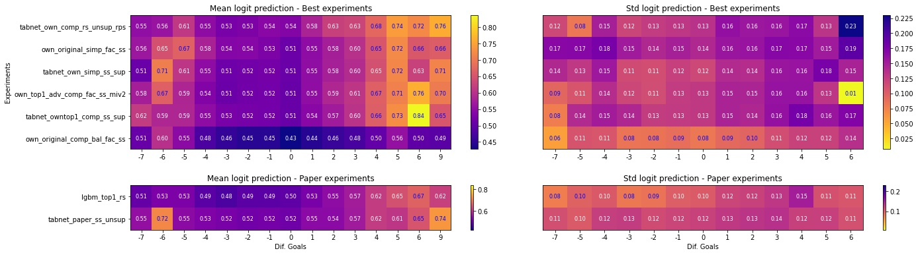
Podemos ver con más detalle esta distribución de las predicciones en la Tabla 5, donde se muestra la media y desviación estándar de la probabilidad (logit) de la clase elegida por el modelo.
Tabla 5 - Media y StD de las probabilidades de las clases elegidas por el modelo
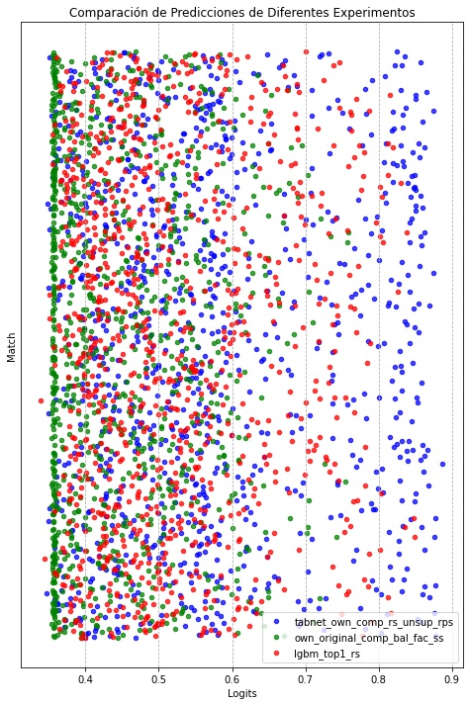
En la siguiente tabla (Tabla 6) podemos ver las probabilidades de la clase elegida por los modelos de 3 experimentos para 1000 partidos elegidos al azar. Se observa como los logits de [1] están mucho más distribuidos que los otros dos, con abundantes probabilidades cercanas a 1, en partidos que el modelo ve muy claro la predicción, en cambio tiene menos logits entre 0.6 y 0.8. En el caso de [7] es muy claro el caso contrario, la mayoría de sus predicciones son logits que se encuentran en el límite de predecirse, alrededor del 0.35. Finalmente, SOTA 2 tiene una distribución más uniforme por todo el espacio, pero abundan los logits entre 0.4 y 0.6.
Tabla 6 - Distribución logit de la clase elegida

Importancia de las Features
Por otra parte, hemos analizado como impactan de manera general las features en el entrenamiento de los algoritmos de ML. Para ello, hemos aprovechado las funcionalidades que están implementadas en las librerías de LightGBM y TabNet para visualizar la importancia de las características del set de entrenamiento.
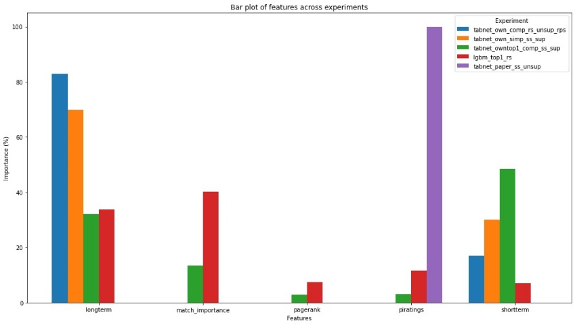
En la Figura 1 se muestra la importancia de las variables en cada experimento, agregadas por tipo de variable. Es importante tener en cuenta que los tipos longterm y shortterm engloban diferentes variables en cada experimento, especialmente en el caso de SOTA 2, el cual shortterm solo son lags de los últimos 5 partidos, mientras que longterm son lags de unas cuantas variables de los últimos 2 años. Nuestras variables de lags (short y longterm) consisten en diferentes lags de diferentes variables:
Figura 1 - Importancia de las variables agregadas por tipo
- Short-term: 15, 30 y 60 dias cada lag.
- Long-term: 180, 365 (1 año), 730 (2 años) y 1825 dias (5 años).
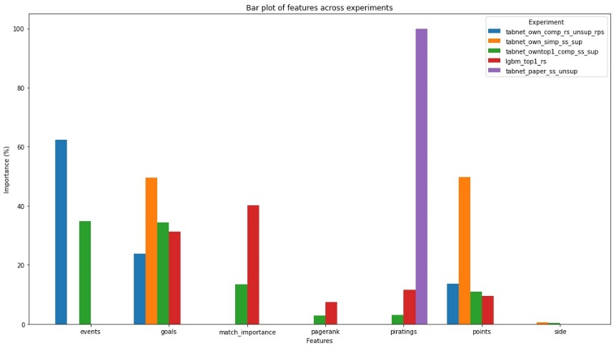
Por otro lado, sus lags tienen en cuenta media y desviación estándar de los goles del equipo y del rival (es decir goles al equipo en los encuentros anteriores) y porcentaje de victorias y empates. Nuestros lags, solo consideran la media de variables relacionadas con los resultados (goles marcados y recibidos, puntos obtenidos, partidos en casa/fuera depende donde juegue el equipo) y con eventos (disparos, disparos a puerta, faltas, córneres, amarillas y rojas).
Figura 2 - Importancia de las variables agregadas por tipo de contenido
En la Figura 2, se muestra la importancia que tienen estas variables según su contenido. En tabnet_own_simp_ss_sup [4], al usar solo variables simples, sólo utiliza lags de goles, puntos y Side (% partidos como local/visitante), como vemos: goles y puntos suman casi el 100% de la importancia en ese experimento. En SOTA 1, al usar solo piratings, estos suman el 100% de la importancia en el modelo.
Lo más destacable es ver como la importancia de la feature de match_importance que tenia una gran importancia en el modelo SOTA 2, se reduce muchísimo, casi un tercio, su importancia en [5]. También, es conveniente destacar que en [5], las variables de match_importance y pagerank son lags, es decir, se le pasan múltiples valores al modelo con diferentes lags.
Es interesante también como en [1] las variables más influyentes son las relacionadas con eventos del partido, en concreto con disparos a portería y amarillas recibidas.
Esto demuestra como las nuevas variables adoptadas han mejorado la performance de nuestros modelos. Nuestros lags tienen un mayor impacto en el modelo en comparación con SOTA 2. Esto se evidencia en que los modelos tienen mayor preferencia por nuestras variables de lags que por sus features match_importance, pagerank o piratings, a diferencia que ocurre en SOTA 2.

Ejemplos en partidos
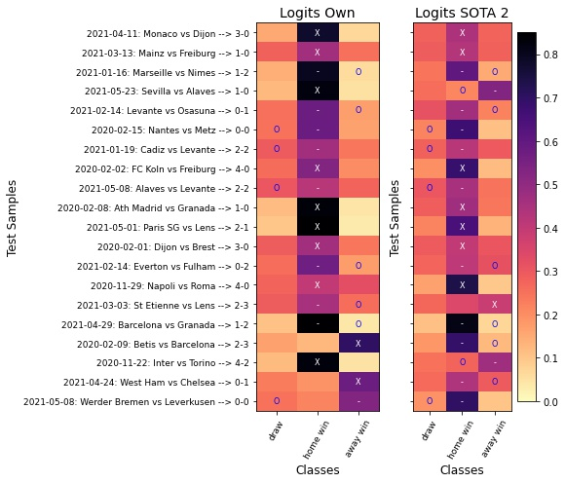
Vamos, finalmente a echarle un vistazo de mas de cerca a como los experimentos han predicho los partidos y qué papel han tenido las características que hemos diseñado e implementado.
Figura 3 - Comparacion de Logits en 20 partidos aleatorios del Test
En la Figura 3 se muestras 20 partidos seleccionados aleatoriamente del test en el que se muestran las predicciones que el modelo “ganador” [1] y el SOTA 2 [6] han inferido. Ya a simple vista podemos ver como lo que hemos mencionado anteriormente, por ejemplo, en la Tabla 4, es cierto. El modelo nuestro [1] suele predecir con más contundencia, con probabilidades mas altas el resultado de los partidos. Esto, como veremos ahora, es posible que sea debido a variables que hemos introducido.
En la Figura 4 mostramos como TabNet ha tenido en cuenta las features a la hora de predecir el resultado. TabNet selecciona para cada partido las características más determinantes en base al entrenamiento anterior. Estas características seleccionadas además tienen un peso asignado en base a su importancia relativa. Esto se hace durante varios ciclos (steps) – variable entrenable, y optimizada durante el entrenamiento de hiperparámetros, en este caso el valor optimizado ha sido de 3 –, seleccionándose en cada ciclo unas variables teniendo en cuenta los ciclos anteriores. Estos pesos más tarde se pueden combinar para obtener una agregación total de la importancia de las variables.
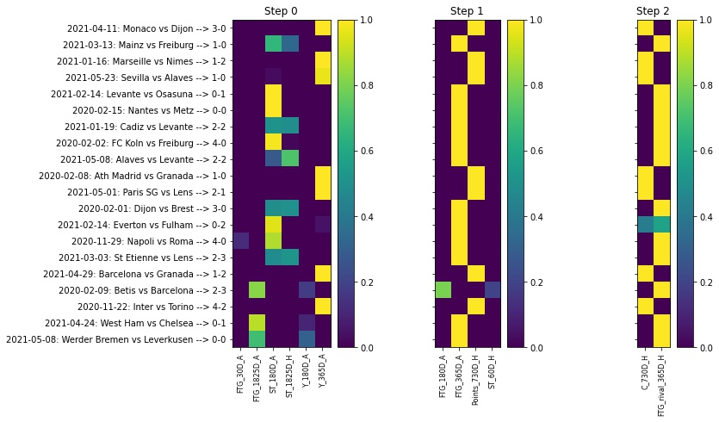
En esta tabla vemos, pues, la gran importancia que tienen las features de long term (las que se basan en 1 año, especialmente) para el modelo. Especialmente destacable la importancia que le asigna a las tarjetas amarilla (Y) en el Step 0 y a los córneres (C) en el Step 2, ambas features son eventos, los cuales son features totalmente nuevos que hemos decidido añadir.
Figura 4 - Visualización de la máscara de selección de variables de TabNet durante cada step a la hora de predecir cada partido.
Por último, vamos a identificar que features han sido las más determinantes en partidos en los que la predicción ha sido muy dispar entre SOTA 2 [6] y nuestro modelo ganador [1].
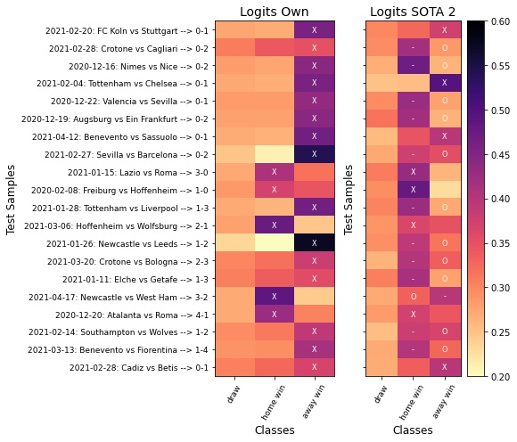
En la Figura 5 observamos otros 20 partidos seleccionados aleatoriamente pero que han tenido predicciones muy diferentes (un RPS significativamente diferente).
Figura 5 - Comparacion de Logits en partidos con predicciones muy dispares en el Test de los dos experimentos
Podemos observar cómo es en los partidos que gana el equipo visitante son los que más diferencia de predicciones hay, y donde nuestro modelo mejora considerablemente sus predicciones. No solo cambia de predicción final respecto al SOTA 2 sino que lo hace con valores medianamente altos (~0.5).
Si observamos como ha sido la importancia de las features en las predicciones de esto partidos para TabNet (Figura 6) podemos observar como vuelven a ser las features de long term las más determinantes en la predicción de estos partidos. Muy posiblemente nuestro modelo tome más en cuenta y disponga de más lags de estadísticas agregadas por los cuales puede decidir su predicción.
Por ejemplo, en el caso de Tottenham vs Liverpool, SOTA 2 predijo que ganaría el Tottenham, sin embargo, nuestro modelo ha tenido mucho más en cuenta el rendimiento de todo el año anterior del conjunto de Liverpool para decantarse por su victoria. Aún así, nuestro modelo ha asignado una ligera importancia de variables short term a este partido, en concreto los goles marcados por el Liverpool en el último mes (FTG_30D_A en Step 0).

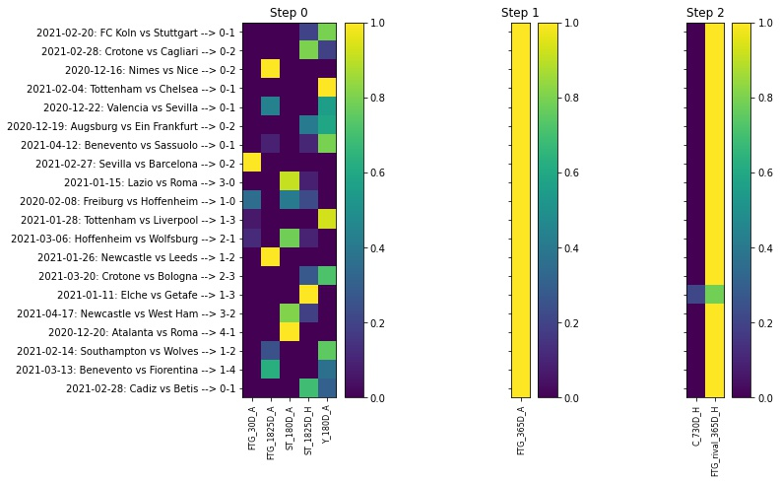
Figura 6 - Visualización de la máscara de selección de variables de TabNet durante cada step a la hora de predecir cada partido.
Finalmente mostramos la importancia agregada de cada variable que TabNet calcula para cada partido (Figura 7). Aquí se muestra definitivamente la importancia preponderante de las variables de long term en esta clase de partidos que mejoramos considerablemente en comparación con SOTA 2.
Además, otra información interesante extraída de este gráfico es que parece ser que las variables referentes a los equipos visitantes son mas determinantes en partidos en que juegan equipos grandes o partidos importantes (Chelsea, Sevilla vs Valencia, Tottenham, Barcelona, Lazio vs Roma), en los otros casos, parece como que las variables locales ganan más peso (p.e. Crotone vs Cagliari, Koln vs Stuttgart o Augsburg vs Frankfurt).
En relación con el hecho de que el modelo ganador [1] tenga más variabilidad (std) en las predicciones, como hemos visto antes, puede relacionarse también con la importancia de las variables long term, ya que estas son más “estáticas” y tienen menos variabilidad, dando una consistencia al performance de los equipos y haciendo que el modelo se incline hacia la victoria del más fuerte.

CONCLUSIÓN
Creo que con este informe he podido analizar y repasar los resultados con más o menos detalle. Aún faltarían, yo pienso, algún análisis más relacionado con otra clase de partidos (empates, partidos reñidos, importantes…) y analizar también algún otro experimento (como el de balance [7] o SOTA 1 [8]) y tal vez algún análisis más en profundidad del ganador.
Además, faltaría hacer la prueba de entrenar quitando features, me gustaría también comparar con la importancia de variables de cada partido que le asigna LightGBM (pero no lo tengo y tendría que reentrenar), y probar el CatBoost que no he tenido tiempo.

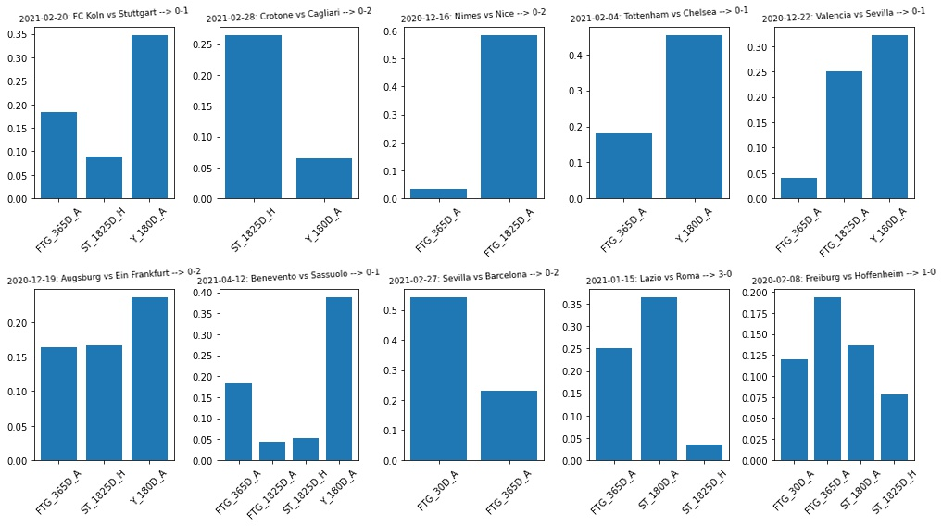
Figura 7 - Importancia agregada durante todos los ciclos (steps) de cada variable para cada partido

Vamos a referenciar a los experimentos por el numero de la tabla siempre que sea más conveniente.
RPS = Ranked Probability Score 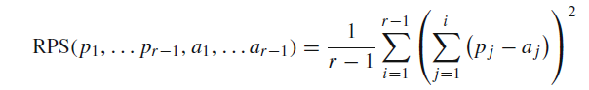 Propuesto en: http://constantinou.info/downloads/papers/solvingtheproblem.pdf Explicación rápida: https://stats.stackexchange.com/questions/112250/understanding-the-rank-probability-score
Paper: https://pubs.aip.org/aip/acp/article-abstract/2644/1/040007/2831433/Deep-learning-for-football-outcomes-prediction?redirectedFrom=PDF
Leyenda simbolos: “X” -> predicción acertada “O” -> ground truth “-“ -> predicción fallada
Info má detallada en el paper de TabNet: TabNet: Attentive Interpretable Tabular Learning https://arxiv.org/abs/1908.07442

